’s-Hertogenbosch
Hinthamerstraat 26

Kadastraal : ’s Hertogenbosch, H-5055  Monumentnr. : SOM0581  Huidige functie : winkel | Bouwjaar : 1912-1913  Architect : J. Walker  Oorspr.functie : bioscoop

Verbouwingen : 1918
Archief : Gemeente ’s-Hertogenbosch, afdeling BAM
Datum document: 24-11-2008

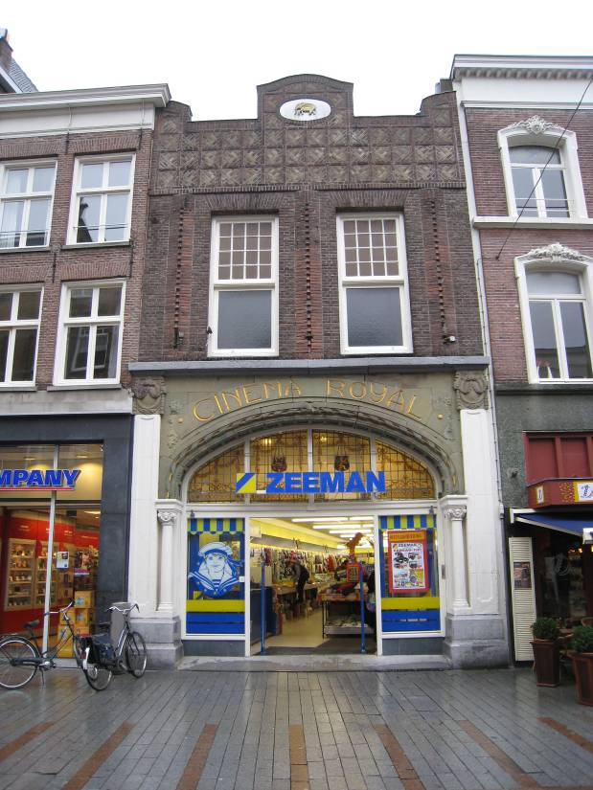

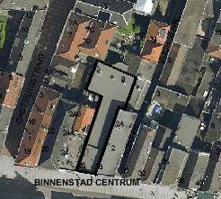

globale aanduiding van het perceel
Context

(Bouw)historie:
Aanvankelijk stond op dit oude perceel aan de Hinthamerstraat het pand “De Witte Olifant”. Een oudere benaming (al in 18de eeuw) is “De Molensteen”. In de tweede helft van de 18de eeuw was hier koekbakker De Jong gevestigd. Vermoed wordt dat hier in de middeleeuwen het hertogelijke huis heeft gestaan, dat kort na de stadbrand van 1419 was herbouwd.

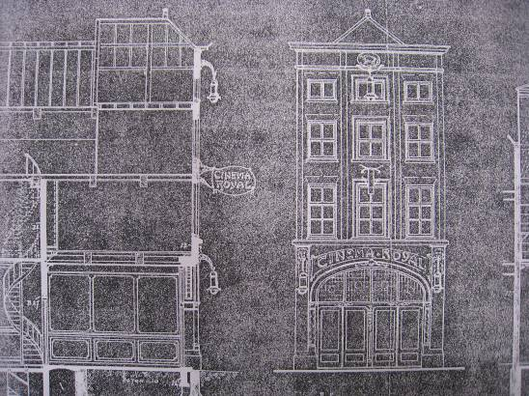
Detail bouwtekening 1912

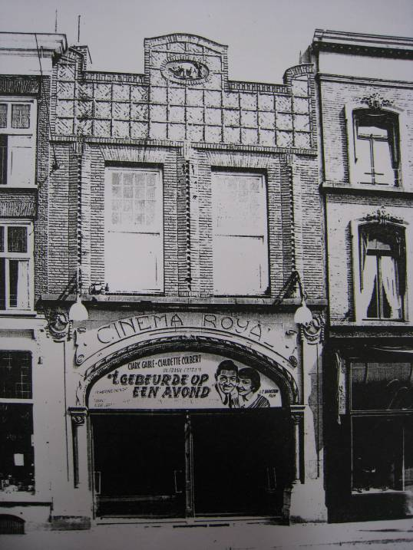
Voorgevel omstreeks 1935

Voor de ingrijpende verbouwingen in de 20ste eeuw was “De Witte Olifant” een smal diep huis van drie volledige bouwlagen en een hoge kap, waarvan het voorste gedeelte een hogere nok had dan het achterste. Op het fries in de kroonlijst was een gevelsteen met de afbeelding van een olifant aangebracht.
In 1912-1913 werd het pand ingrijpend verbouwd tot het filmtheater “Cinema Royal”. De onderpui van de gevel werd hierbij vernieuwd en achter de voorhal in het voorste gedeelte van het huis, waarin oude vloerhoogten gehandhaafd bleven, werd, deels in de oude bouwmassa, deels daarbuiten een grote bioscoopzaal gerealiseerd. Een deel van de tweede bouwlaag werd hiervoor opgeofferd. De oude voorgevel en de kap bleven vooralsnog gehandhaafd. In 1918 werden de restanten van het oude huis echter afgebroken en vervangen door de huidige voorgevel en de achterliggende ruimte. De in 1913 opgeleverde bouwdelen werden in de nieuwbouw geïntegreerd. Reden voor de verbouwing was niet alleen het succes van de onderneming maar ook de schade die de bovenbouw haf opgelopen bij de zware brand, die het buurpand rechts had geteisterd.
Het ontwerp voor de bouwactiviteiten werd geleverd door de Arnhemse architect J. Walker, voor wie het vermoedelijk de eerste opdracht in ’s-Hertogenbosch was. In 1913 ontwierp hij namelijk ook de nieuwe ijzer- en metaalgieterij van de firma George Dufay & Zoon aan de Buitendijk. In Arnhem en omgeving bouwde Walker diverse huizen en winkelpanden en ontwierp hij winkelpuien en winkelinterieurs. De opmerkelijke, rijk vormgegeven pui van Cinema Royal is een ontwerp in de sierlijke eclectische stijl, die voor met name filmtheaters in de eerste decennia van de 20ste eeuw geliefd was. De decoratieve mengeling van allerlei historische bouwstijlen en motieven uit de Art Nouveau benadrukten het exotische dat de nieuwe kunst- en vermaaksvorm film aankleefde. Een prachtig voorbeeld van een bioscooptheater in deze stijl zijn het Luxortheater in Arnhem (1914-1915) en het gelijknamige theater aan de Hoge Steenweg in ’s-Hertogenbosch van architect A.J. Hekker (1918-1919). De decoratieve ornamentiek van Cinema Royal is ook te herkennen in de winkelinterieurs van Walker uit deze periode.
De bovengevel is een wat zakelijker voorbeeld van deze stijl, waarin het baksteenexpressionisme van de Amsterdamse school doorklinkt.
Cinema Royal functioneerde als bioscoop tot in het derde kwart van de 20ste eeuw. Daarna werd het pand tot winkel verbouwd, waarbij het oorspronkelijke interieur werd aangetast en de restanten aan het zicht onttrokken. De voorgevel verloor een deel van de ornamentiek, waaronder de decoratieve lamparmaturen, de beeltenis van de olifant, die op de gevel van 1918 was aangebracht en de onderpui raakte door betimmeringen beschadigd.

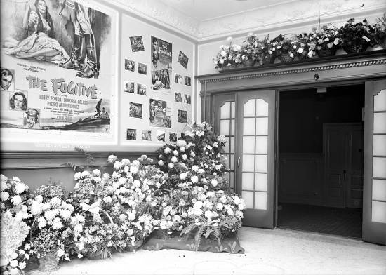
Interieur hal in 1948 (GA Den Bosch)

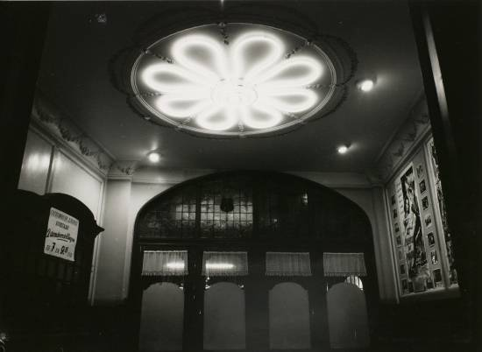
Interieur hal in 1955 (GA Den Bosch)

Ligging:
Het pand is gelegen in de gesloten gevelwand aan de noordzijde van de Hinthamerstraat. De Hinthamerstraat is al sinds late 12de eeuw een van de drie belangrijke straten die het centrum van de stad (de Markt) met het omliggende gebied verbinden. Bij de stadsuitbreiding in de eerste helft van de 14de eeuw kwam de Hinthamerstraat binnen de stadsmuren te liggen. Een deel van de straat zal echter al eerder bebouwd zijn geweest, en mogelijk geldt dat ook voor het onderhavige perceel.
De meeste percelen aan de noordzijde van de Hinthamerstraat liepen van oorsprong door tot aan de Binnendieze (“Groote Stroom”). Later zijn de percelen meestal echter opgedeeld in de lengte, en werden andere gebouwen op de afgesplitste delen gebouwd.

Beschrijving

Algemeen (hoofdvorm, kap):
Het pand heeft een langgerekte rechthoekige bouwmassa, waarvan het voorste gedeelte twee bouwlagen en een plat dak heeft en het achterste gedeelte één hoge bouwlaag met een plat dak. Dit gedeelte sluit aan op een dwars geplaatste vleugel, die deels over de achtererven van de belendende panden is geplaatst.

Voorgevel:
De voorgevel aan de Hinthamerstraat kenmerkt zich door een opvallende tweedeling wat betreft de pui en de bovengevel. De pui is opgezet als een monumentale “poort” en wordt bepaald door een brede opening onder een rijk geprofileerde korfboog, die aan weerszijden rust op thans wit geschilderde natuurstenen kolommetjes met Ionische fantasiekapitelen. De natuurstenen onderdelen zijn in een groene zandsteen samengesteld. De ronde kolommetjes zijn geplaatst op een hoog hardstenen basement, waarop op de hoek ook de hoogopgaande hoekpilasters zijn geplaatst. Deze worden bekroond door opvallende natuurstenen ornamenten met medaillons, goudkleurige parellijsten, acanthusornamenten en festoenen van laurierblad. Boven de korfboog is het gevelveld versierd met een brede banderolle (waarvan de uiteinden zijn weggekapt), waarin de tekst “CINEMA ROYAL’ in verdiepte goudkleurige kapitalen is gehakt. De korfboog is aan de onderzijde voorzien van een cassettenindeling met blauw geverfde vierkante casementen. Van de oorspronkelijke pui-invulling resteert voornamelijk het grote bovenlicht met geprofileerd kozijn en vier ruiten met decoratief gebrandschilderd glas-in-lood, waarin ornamentlijsten, bloemguirlandes, gestileerde acanthusmotieven en twee wapenschilden zijn verbeeld, de één met het wapen van de stad Den Bosch (tweekoppige adelaar), de ander met de Nederlandse / Brabantse leeuw.

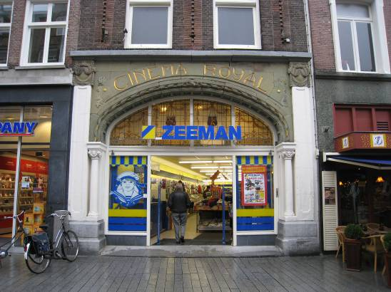

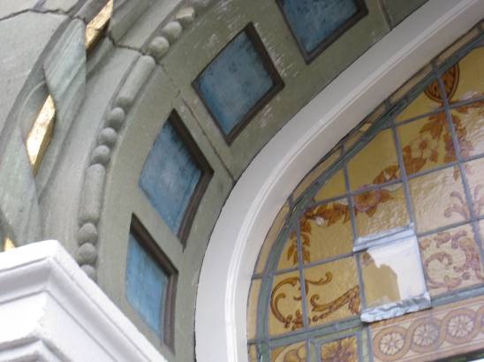

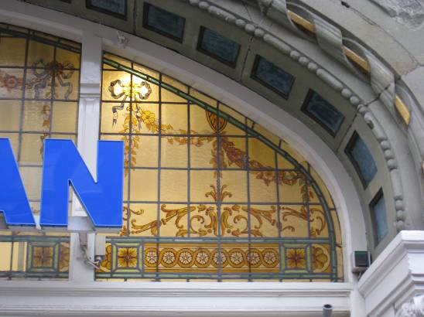

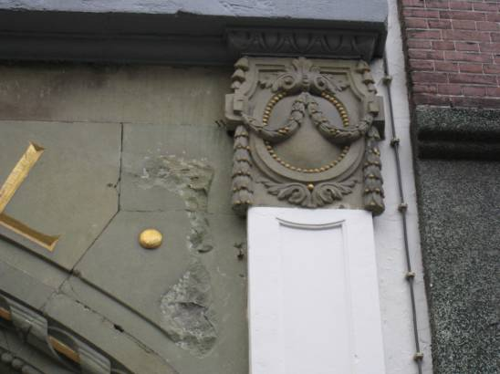

De in kruisverband gemetselde bovengevel telt twee vensterassen en eindigt aan de bovenzijde met een hoge bakstenen borstwering met middenattiek en twee doorgestoken hoekdammen. Deze borstwering is in decoratief siermetselwerk uitgevoerd in rasterpatroon. Het attiek draagt een ovaal medaillon met rollaag en de beeltenis van een olifantje (niet de oorspronkelijke olifant). Aan weerszijden van de vensters bevinden zich in siermetselwerk uitgevoerde muurdammen. De beide vensters hebben 2-steens strekken, bakstenen lekdorpels en ongeprofileerde houten kozijnen met enkelruits schuiframen met 16-ruits bovenlichten met kathedraalglas.

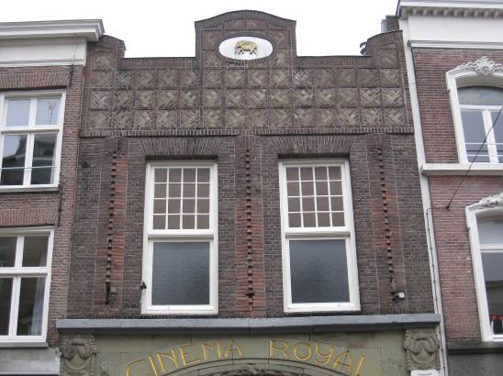

Zijgevels:
Het pand wordt aan beide zijden begrensd door bebouwing.

Achtergevel:
De achtergevel is niet zichtbaar vanuit de openbare ruimte.

Ruimtelijke indeling:
De begane grond vormt thans één grote, volledig modern afgewerkte ongedeelde ruimte. Ook de bovenverdieping bestaat uit een ongedeelde ruimte.

Constructies:
Bij de bouwactiviteiten in 1912 en 1918 is de oude bouwsubstantie ingrijpend gewijzigd. Verondersteld kan worden dat vooral de zijgevels (vermoedelijk gemene muren) behouden bleven. In een ongedateerd verslag van een kort bezoek aan het pand is geconcludeerd dat in de westelijke zijgevel oud steenmateriaal is opgenomen met steendikten van 6-7,5 cm. In de oostelijke zijgevel zijn de steendikten 5,5 cm.

Interieurafwerking:
Oude foto’s tonen aan dat de hal en de daarachter gelegen ruimte decoratief was afgewerkt, onder andere met gestucte kooflijsten met bloemguirlandes, lambriseringen e.d. Thans is hiervan niets meer zichtbaar. De oorspronkelijke plafonds bleven evenwel waarschijnlijk behouden.

Motivering voor plaatsing op de gemeentelijke monumentenlijst

1. Architectonische en stedenbouwkundige waarden
Het pand Hinthamerstraat 26 heeft stedenbouwkundige waarde vanwege de samenhang met de historische gebouwde omgeving en de historische verkavelingsstructuur in de Hinthamerstraat, even buiten de grens van de eerste middeleeuwse stad. De voorgevel heeft door zijn opmerkelijke verschijningsvorm een hoge beeldwaarde binnen de voornamelijk uit sobere lijstgevels bestaande gevelwand.

2. Bouw- en/of kunsthistorische waarden
Hinthamerstraat 26 heeft in de eerste plaats een hoge architectuur- en kunsthistorische waarde vanwege de bijzondere, decoratieve en in ’s-Hertogenbosch zeldzame voorgevelarchitectuur in deels eclectische, deels expressionistische trant. Het is daarbij een uitstekend voorbeeld van de bioscooparchitectuur uit het tweede decennium van de 20ste eeuw, de beginjaren van de populaire filmcultuur. Ondanks de wijzigingen bleef een groot aantal interessante details bewaard. Tevens van belang voor het oeuvre van de Arnhemse architect Walker. Er is sprake van bouwhistorische waarde vanwege de opeenvolgende vroeg 20ste-eeuwse bouwactiviteiten en de aanwezigheid van elementen van de voorgaande bebouwing, zoals delen van de middeleeuwse zijgevels.

3. Cultuurhistorische waarden
Het gebouw heeft cultuurhistorische waarde als goed en aansprekend voorbeeld van een vroeg bioscooptheater en is daarmee een belangrijke herinnering aan de Bossche uitgaanscultuur in het begin van de 20ste eeuw. Karakteristiek voor die periode is dat het nieuwe fenomeen film werd gepresenteerd achter gevels met een feestelijke, exotische architectuur.

Het object Hinthamerstraat 26, bestaande uit een voormalig bioscooptheater uit de vroege 20ste eeuw, met oudere bouwkundige elementen, is op basis van bovenstaande criteria beschermenswaardig als gemeentelijk monument in de gemeente ‘s-Hertogenbosch

